1. példa:

A vázolt rendszer nyugalomból indul. A kötelek és a csigák tehetetlensége elhanyagolható. Mekkorák a testek gyorsulásai, és mekkorák a kötélerők? Mekkorák a testek sebességei, az m tömeg $ℓ$ távolságú elmozdulása után? Mennyi munkát végez ezalatt a súrlódási erő?

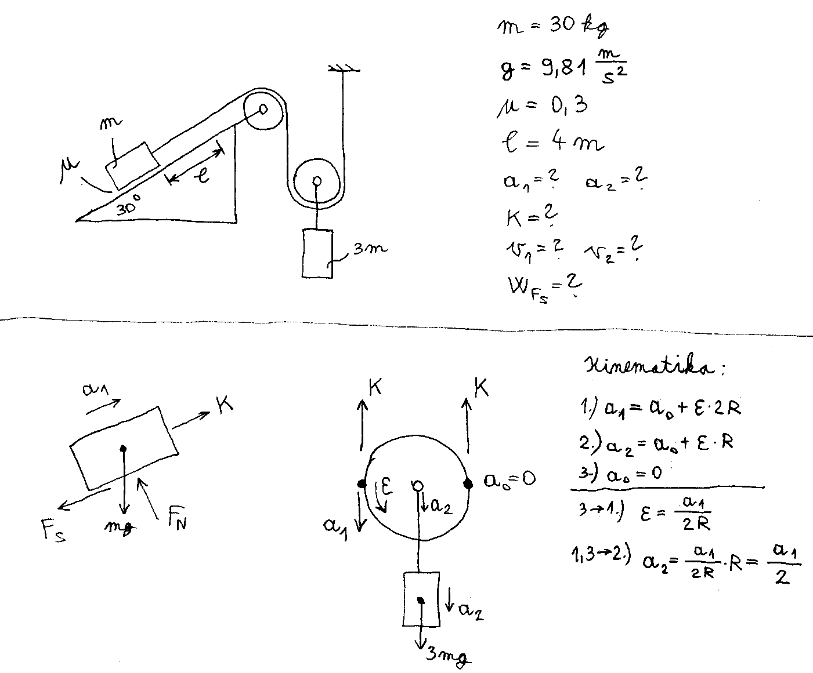

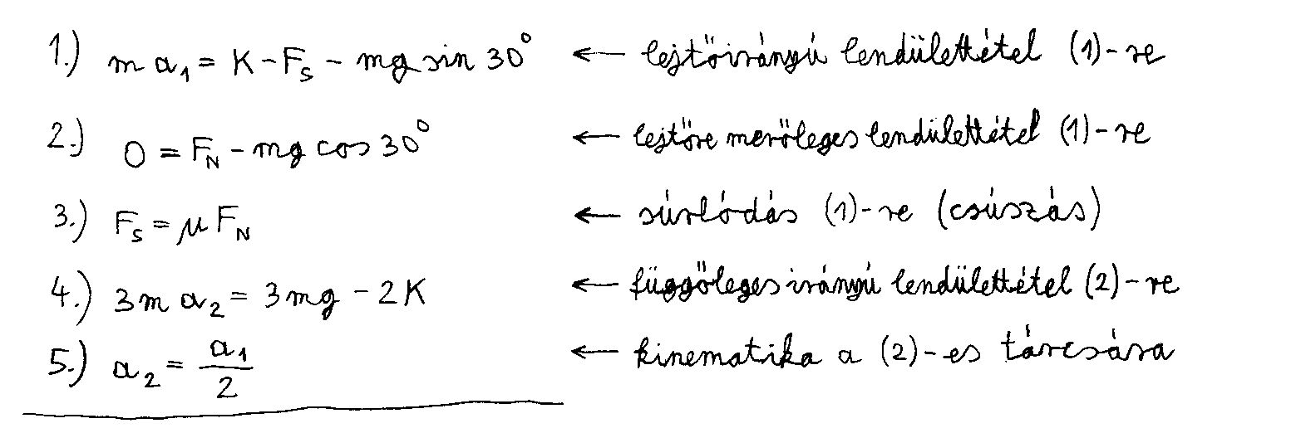

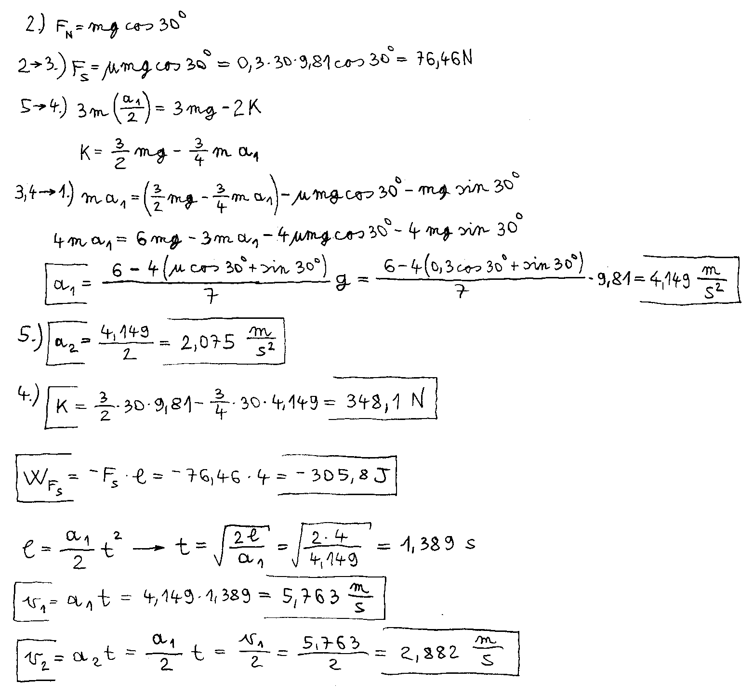

Hasonló példák: (ezekben a feladatokban a tárcsáknak még elhanyagolható a tehetetlensége)
2001.11.12.-3.
2001.04.18.-4.
2004.04.15.-5.
2004.11.17.-3.: Itt a tárcsák átmérője különböző, amit a kinematikai egyenletben figyelembe kell venni!
2006.04.24.-4.
2. példa:

Számítsuk ki az egyes tömegek gyorsulását és a kötélerőt! A kötelek és a csigák tehetetlensége, valamint a súrlódás hatása elhanyagolható.

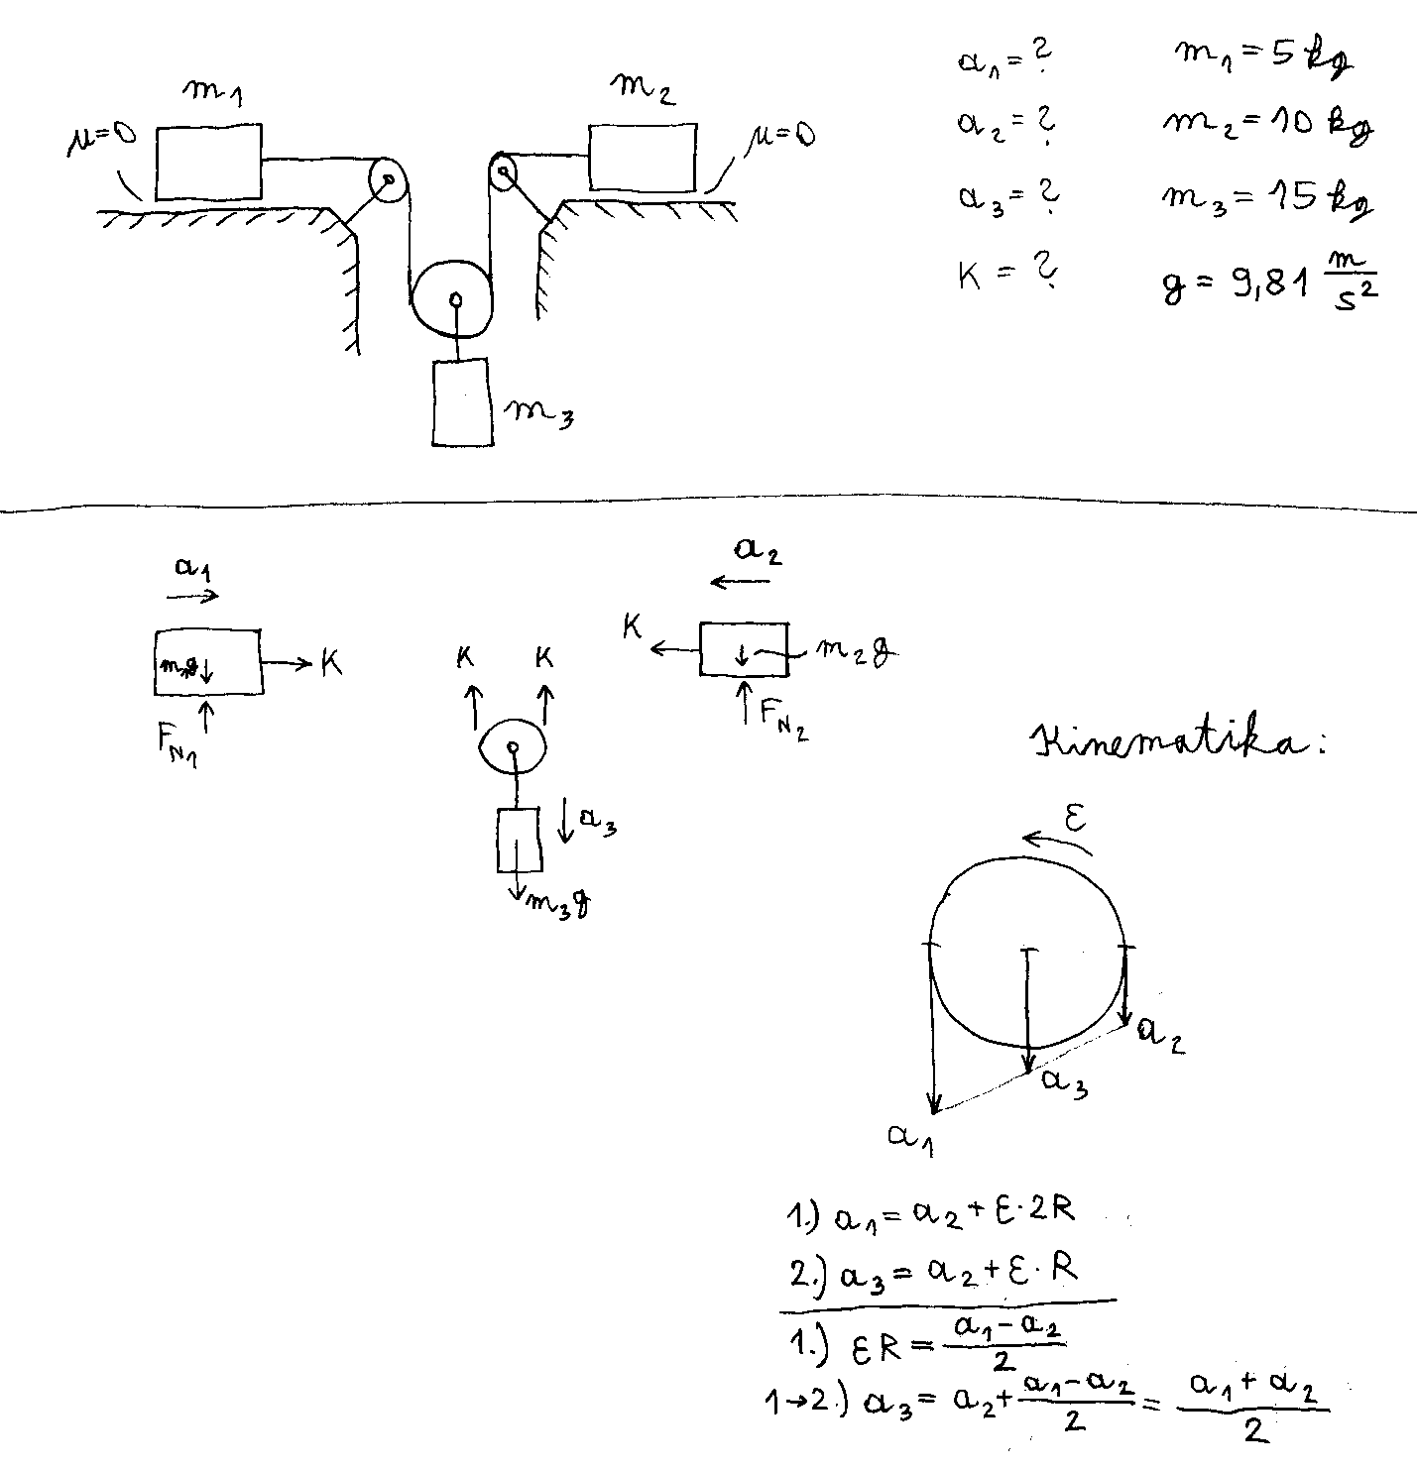

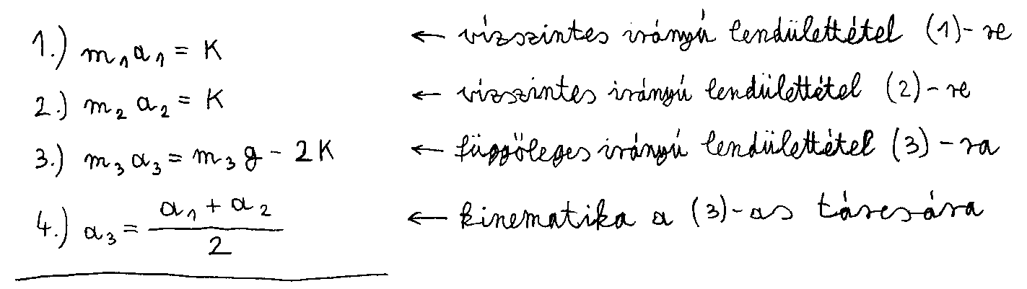

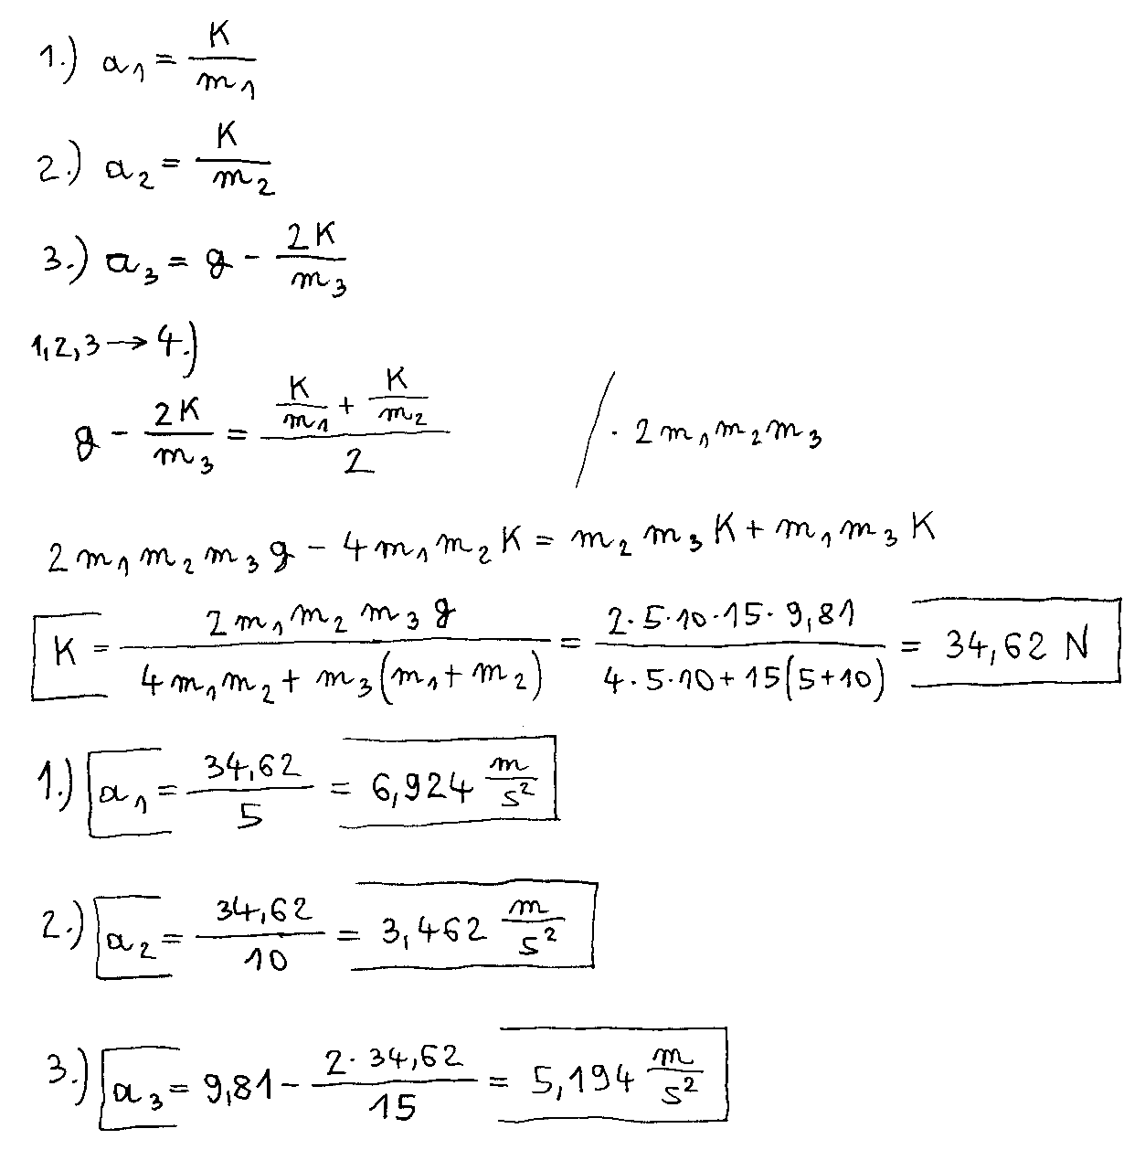

Megjegyzés:
Ez a rendszer két-szabadságfokú, mert az 1. és 2. tömeget tetszőlegesen elhelyezhetjük, azonban ez a két beállítás már meghatározza a 3. tömeg helyzetét. Ennek megfelelően a három gyorsulás között csak egy kinematikai egyenlet írható fel.

3. példa:

A jobb oldali kötélvégre adott gyorsulást kényszerítünk. A bal oldali korong szabadon mozoghat. Mekkorák a szöggyorsulások, a kötélerők és az (1)-es tárcsa középpontjának gyorsulása?

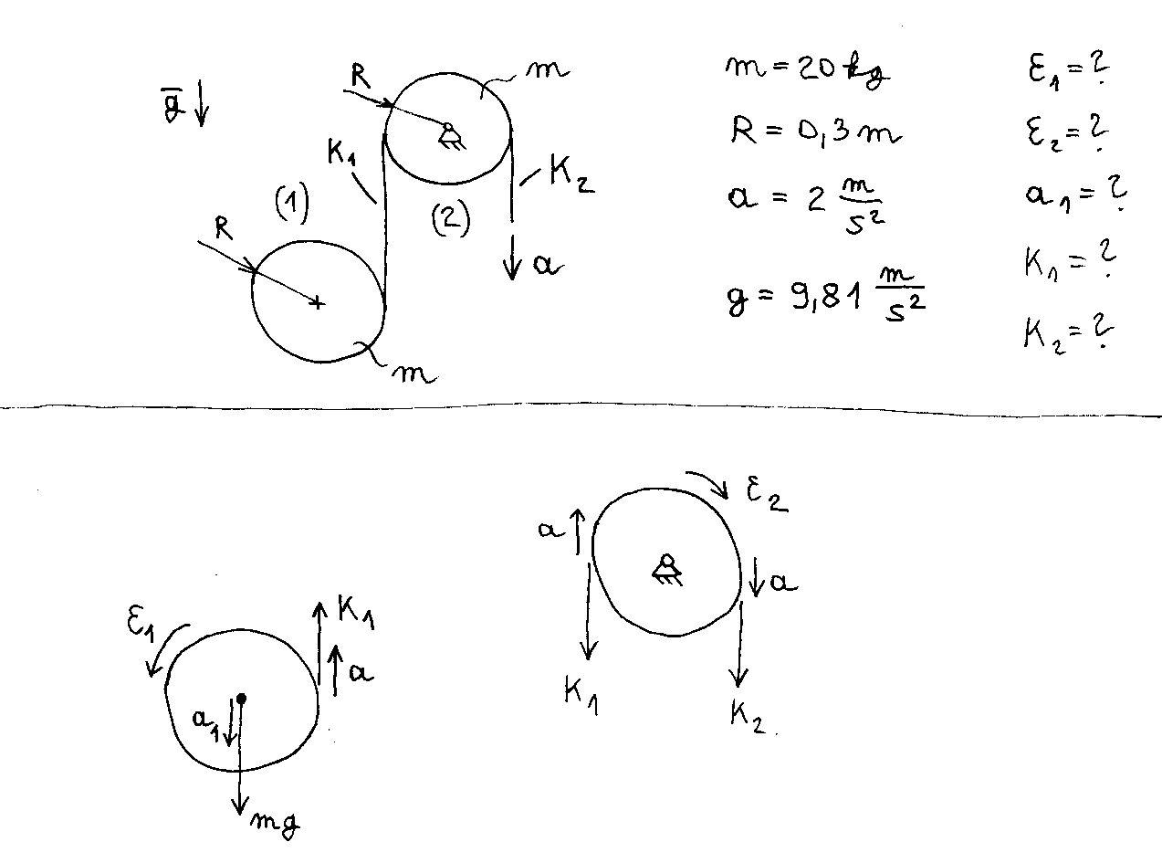

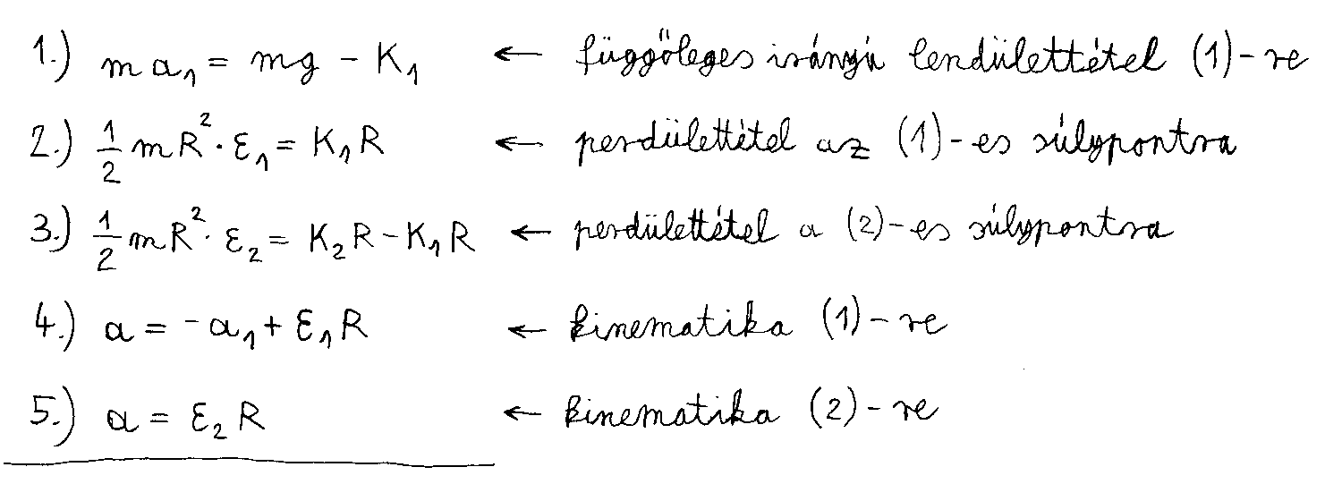

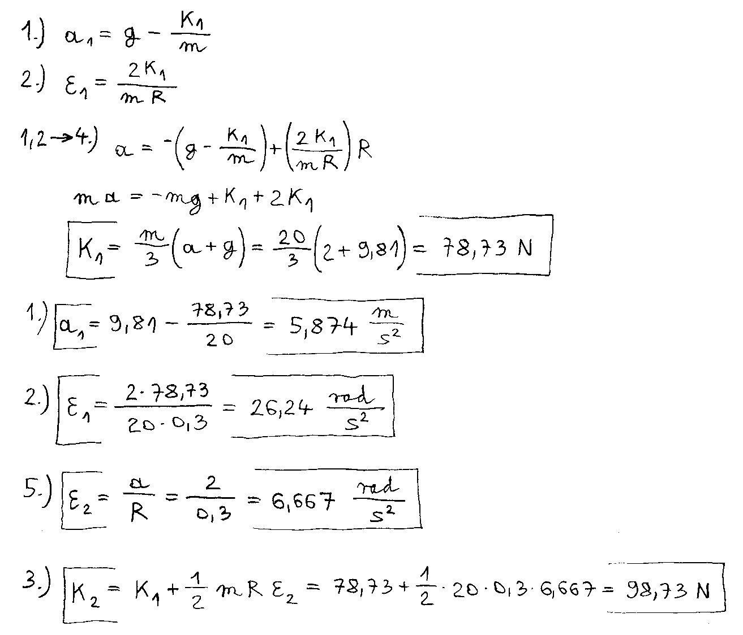

4. példa:

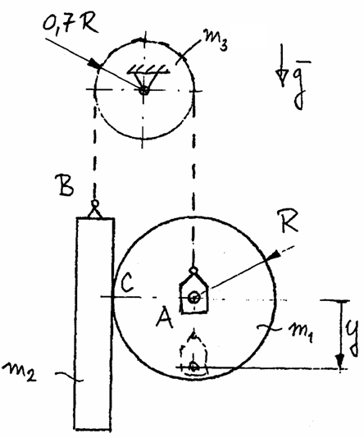
A korong (fogaskerék) csúszásmentesen gördül a hasábon (fogasléc). A szerkezet nyugalomból indul.
$$m_{1}=\text{60}\text{kg}, m_{2}=\text{15}\text{kg}, R=0\text{.}3m, g= 9,\text{81}\frac{m}{s^{2}}\text{.}$$
Adja meg az A pont sebességét az ábrán bejelölt y koordináta függvényében! Számítsa ki a szerkezet kinetikus energiáját az indulás után 0,5 másodperccel!

